Для тех, кто любит готовить!
Даже в наше стремительно летящее время, когда все заняты учёбой, работой и множеством других дел, немало встречается хозяек, которые любят готовить и, как когда-то наши бабушки и мамы, собирают рецепты, обмениваются ими с подругами, и время, проведённое у плиты, считают не трудовой вахтой, а, например, хобби. Для « маленьких хозяек» в Нижнесергинской детской библиотеке предлагается большой выбор книг и журналов по кулинарии, содержащих рецепты на любой вкус и кошелёк.
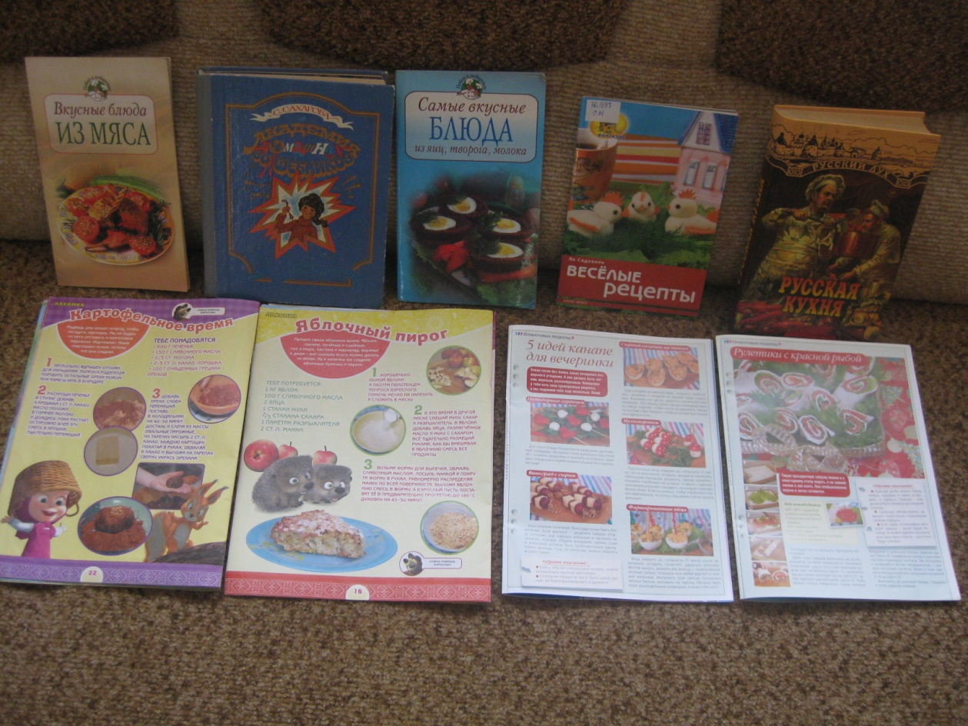

Книги - юбиляры
В 2016 году много КНИГ-ЮБИЛЯРОВ. Читатели нашей библиотеки охотно читают и перечитывают эти книги. Целый год они стоят на отдельном стеллаже и всегда доступны для читателей.
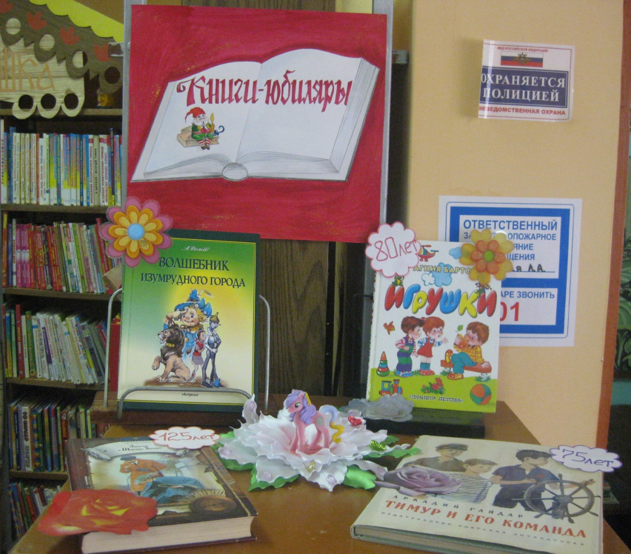

Уроки безопасности
Летний период несет в себе не только радость каникул, возможность загорать и купаться, но и высокие риски для детей. Связанно это с множеством факторов. Летом дети едут отдыхать в детские лагеря, в деревню к бабушкам, ходят купаться на речку и играть в лесу. Как же обеспечить безопасность детей летом? С 8 августа в Нижнесергинской детской библиотеке проходит выставка под названием «Уроки безопасности», на которой представлены книги и журналы по этой теме. Будьте осторожны! Соблюдайте безопасность!
